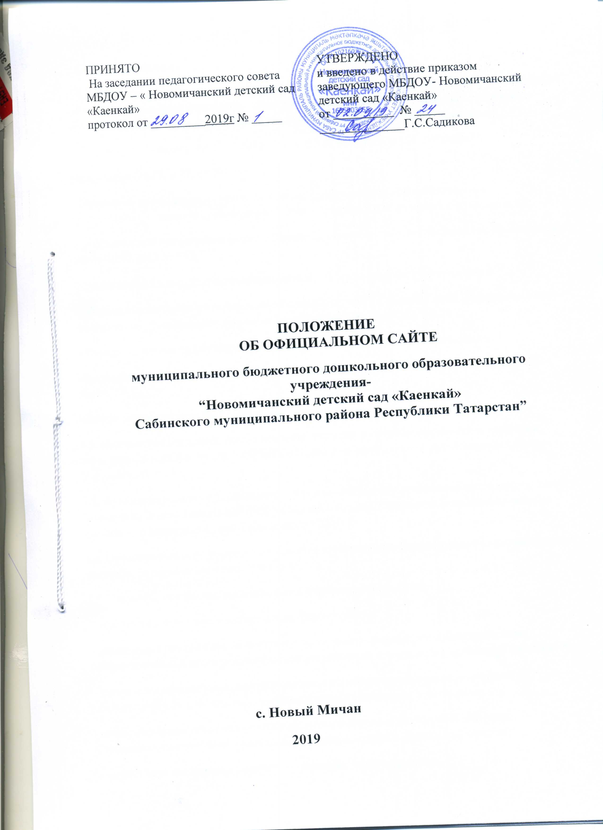

1. Общие положения
1.1. Настоящее Положение разработано в соответствии с Федеральным законом от 29.12.2012 № 273-ФЗ «Об образовании в Российской Федерации», Уставом муниципального бюджетного дошкольного образовательного учреждения – «Новомичанский детский сад «Каенкай» Сабинского муниципального района Республики Татарстан (далее по тексту - Учреждение) , в целях упорядочения процедуры подготовки и размещения информации на официальном информационном узле Учреждения (далее по тексту – Сайт) и обеспечения доступа граждан и организаций к указанной информации в сети Интернет, а также устанавливает ограничения по использованию Сайта.
1.2. Положение определяет назначение, принципы построения и структуру информационных материалов, размещаемых на Сайт Учреждения, а также регламентирует технологию создания и функционирования Сайта. Настоящее положение является локальным нормативным актом, регламентирующим деятельность Учреждения и принимается на общем собрании трудового коллектива, утверждается его руководителем.
1.3. Сайт обеспечивает официальное представление информации о Учреждении в сети Интернет с целью расширения рынка образовательных услуг организации, оперативного ознакомления педагогических работников, работников, обучающихся, родителей, деловых партнеров и других заинтересованных лиц с образовательной деятельностью организации.
1.4. Сайт содержит сведения о деятельности Учреждения, предназначенные для размещения в информационных системах общего пользования в соответствии с законодательством Российской Федерации.
1.5.Учрежденияразмещает на Сайте иные сведения, если размещение таких сведений не противоречит нормативным правовым актам Российской Федерации. Сайт является общедоступным и бесплатным информационным ресурсом.
1.6. Пользователем Сайта может быть любое лицо, имеющее технические возможности выхода в Интернет.
1.7. Обеспечением бесперебойной работы Сайта и доступа граждан и организаций к информации, размещаемой на Сайте, занимается Учреждение.
1.8. Срок данного положения не ограничен. Данное положение действует до принятия нового.
2. Информационный ресурс Сайта
2.1. Информационный ресурс Сайта формируется в соответствии с деятельностью всех структурных подразделений Учреждения, его педагогических работников, обучающихся, родителей, деловых партнеров и прочих заинтересованных лиц.
2.2. Информационный ресурс Сайта является открытым и общедоступным.
2.3. Условия размещения ресурсов ограниченного доступа регулируются отдельными документами; размещение таких ресурсов допустимо только при наличии соответствующих организационных и программно-технических возможностей.
2.4. Основными информационно-ресурсными компонентами Сайта являются:
а) информация:
- о дате создания Учреждения, об учредителе, о месте нахождения Учреждения и ее филиалов (при наличии), режиме, графике работы, контактных телефонах и об адресах электронной почты;
- о структуре и об органах управления Учреждения, в том числе: наименование структурных подразделений (органов управления); фамилии, имена, отчества и должности руководителей структурных подразделений; места нахождения структурных подразделений; адреса официальных сайтов в сети "Интернет" структурных подразделений (при наличии); адреса электронной почты структурных подразделений (при наличии); сведения о наличии положений о структурных подразделениях (об органах управления) с приложением копий указанных положений (при их наличии);
- об уровне образования;
- о формах обучения;
- о нормативном сроке обучения;
- о сроке действия государственной аккредитации образовательной программы (при наличии государственной аккредитации);
- об описании образовательной программы с приложением ее копии;
- об учебном плане с приложением его копии;
- об аннотации к рабочим программам дисциплин (по каждой дисциплине в составе образовательной программы) с приложением их копий (при наличии);
- о календарном учебном графике с приложением его копии;
- о методических и об иных документах, разработанных ДОУ для обеспечения образовательного процесса; - о реализуемых образовательных программах, в том числе о реализуемых адаптированных образовательных программах, с указанием учебных предметов, курсов, дисциплин (модулей), практики, предусмотренных соответствующей образовательной программой, а также об использовании при реализации указанных образовательных программ электронного обучения и дистанционных образовательных технологий;
- о численности обучающихся по реализуемым образовательным программам за счет бюджетных ассигнований федерального бюджета, бюджетов субъектов Российской Федерации, местных бюджетов и по договорам об образовании за счет средств физических и (или) юридических лиц;
- о языках, на которых осуществляется образование (обучение);
- о федеральных государственных образовательных стандартах и об образовательных стандартах с приложением их копий (при наличии);
- о руководителе образовательной организации, его заместителях, в том числе:
- фамилия, имя, отчество (при наличии) руководителя, его заместителей;
- должность руководителя, его заместителей;
- контактные телефоны;
- адрес электронной почты;
- о персональном составе педагогических работников с указанием уровня образования, квалификации и опыта работы, в том числе: фамилия, имя, отчество (при наличии) работника; занимаемая должность (должности); преподаваемые дисциплины; ученая степень (при наличии); ученое звание (при наличии); наименование направления подготовки и (или) специальности; данные повышении квалификации и (или) профессиональной переподготовке (при наличии); общий стаж работы; стаж работы по специальности;
- о материально -техническом обеспечении образовательной деятельности, в том числе: наличие оборудованных кабинетов, объектов для проведения практических занятий, объектов спорта, средств обучения и воспитания, в том числе приспособленных для использования инвалидами и лицами с ограниченными возможностями здоровья;
- доступ к информационным системам и информационно телекоммуникационным сетям, в том числе приспособленным для использования инвалидами и лицами с ограниченными возможностями здоровья;
- электронные образовательные ресурсы, к которым обеспечивается доступ обучающихся;
- наличие специальных технических средств обучения коллективного и индивидуального пользования для инвалидов и лиц с ограниченными возможностями здоровья; - о количестве вакантных мест для приема (перевода) по каждой образовательной программе, направлению подготовки;
- об объеме образовательной деятельности, финансовое обеспечение которой осуществляется за счет бюджетных ассигнований федерального бюджета, бюджетов субъектов Российской Федерации, местных бюджетов, по договорам об образовании за счет средств физических и (или) юридических лиц;
- о поступлении финансовых и материальных средств и об их расходовании по итогам финансового года;
б) копии:
- устава образовательной организации;
- лицензии на осуществление образовательной деятельности (с приложениями);
- плана финансово-хозяйственной деятельности образовательной организации, утвержденного в установленном законодательством Российской Федерации порядке, или бюджетной сметы образовательной организации;
- локальных нормативных актов, предусмотренных частью 2 статьи 30 Федерального закона "Об образовании в Российской Федерации", правил внутреннего распорядка обучающихся, правил внутреннего трудового распорядка и коллективного договора;
в) отчет о результатах самообследования;
г) документ об установлении размера платы, взимаемой с родителей (законных представителей) за присмотр и уход за детьми, осваивающими образовательные программы дошкольного образования в организациях, осуществляющих образовательную деятельность,
д) предписания органов, осуществляющих государственный контроль (надзор) в сфере образования, отчеты об исполнении таких предписаний;
е) иную информацию, которая размещается, опубликовывается по решению образовательной организации и (или) размещение, опубликование которой являются обязательными в соответствии с законодательством Российской Федерации. Также на Сайте размещается дополнительно:
- информация о приеме в Учреждение;
- сведения о выпускниках, деловых партнерах и т. п. (при условии согласия на размещение персональной информации формы согласия на размещение приведены в Приложениях 1, 2);
- материалы по организации учебного процесса;
- материалы о событиях текущей жизни Учреждения, проводимых в Учреждении и при его участии мероприятиях, архивы новостей;
- информация об обновлении содержания разделов Сайта с указанием даты обновления, названия раздела и аннотации к обновленной информации.
2.5. К размещению на Сайте Учреждения запрещены:
- материалы, которые содержат призывы к насилию и насильственному изменению основ конституционного строя, разжигающие социальную, расовую, межнациональную и религиозную рознь;
- материалы, содержащие пропаганду наркомании, экстремистских, религиозных и политических идей;
- материалы, запрещённые к опубликованию законодательством Российской Федерации;
- материалы, охраняемые законодательством об авторском праве и смежных правах.
2.6. Размещение информации рекламно-коммерческого характера допускается только по согласованию с руководителем Учреждения. Условия размещения такой информации регламентируются специальными договорами.
2.7. Часть информационного ресурса, формируемого по инициативе подразделений, творческих коллективов, педагогических работников и обучающихся Учреждение, может быть размещена на отдельных специализированных сайтах, доступ к которым организуется с Сайта Учреждения.

3. Организация информационного наполнения и сопровождения Сайта
3.1. Информационное наполнение и актуализация Сайта осуществляется совместными усилиями руководителя Учреждения, старшего воспитателя.
3.2. Руководство обеспечением функционирования Сайта и его программно-технической поддержкой возлагается на заведующего Учреждением, ответственного за информатизацию образовательного процесса.
3.4. Заведующий Учреждением, ответственный за информатизацию образовательного процесса, обеспечивает качественное выполнение всех видов работ, непосредственно связанных с эксплуатацией Сайта: изменение дизайна и структуры, размещение новой и удаление устаревшей информации, публикация информации из баз данных, разработка новых web-страниц, реализация политики разграничения доступа и обеспечение безопасности информационных ресурсов.
3.5. Заведующий Учреждением, ответственный за информатизацию образовательного процесса, осуществляет консультирование лиц, ответственных за предоставление информации, по реализации концептуальных решений и текущим проблемам, связанным с информационным наполнением и актуализацией информационного ресурса.
3.6. Непосредственное выполнение работ по размещению информации на Сайте, обеспечению ее целостности и доступности, реализации правил разграничения доступа возлагается на ответственного за ведение сайта Учреждением, который назначается заведующим Учреждением соответствующим приказом. При необходимости техническую и консультационную поддержку ответственному за ведение сайта Учреждением может оказать старший воспитатель.
3.7. Информация, готовая для размещения на Сайте, предоставляется в электронном виде ответственному за ведение сайта Учреждением, который оперативно обеспечивает ее размещение в соответствующем разделе Сайта. Текстовая информация предоставляется в формате doc или odt, графическая – в формате jpeg или gif.
3.8. В порядке исключения текстовая информация может быть предоставлена в рукописном виде без ошибок и исправлений, графическая – в виде фотографий, схем, чертежей – в этом случае перевод в электронный вид осуществляется под руководством заведующего Учреждением. Порядок исключения определяет заведующий Учреждением.
3.9. Новая информация предоставляется ответственному за ведение сайта Учреждения по мере внесения изменений. Регулярное обновление сайта производится не реже чем раз в 10 дней и чаще, в особенности это касается документов, в которые были внесены изменения. Новостные ленты подлежат обновлению ежедневно.
3.10. Текущие изменения и изменения, носящие концептуальный характер, осуществляются ответственным за ведение сайта Учреждением по согласованию с заведующим Учреждения.
4. Ответственность
4.1. Ответственность за недостоверное, несвоевременное или некачественное предоставление информации (в т.ч. с грамматическими или синтаксическими ошибками) для размещения на Сайте несет ответственный за ведение сайта Учреждения.
4.2. Ответственность за некачественное текущее сопровождение Сайта несет ответственный за ведение сайта Учреждения. Некачественное текущее сопровождение может выражаться:
- в несвоевременном размещении предоставляемой информации;
- в совершении действий, повлекших причинение вреда информационному ресурсу;
- в невыполнении необходимых программно-технических мер по обеспечению целостности и доступности информационного ресурса.
4.3. Ответственность за нарушение работоспособности и актуализации Сайта вследствие реализованных некачественных концептуальных решений, отсутствия четкого порядка в работе лиц, на которых возложено предоставление информации, несет заместитель заведующий Учреждением.

Приложение №1

к Положению о сайте

муниципального бюджетного дошкольного

образовательного учреждения –« Новомичанский детский сад «Каенкай»

Сабинского муниципального района Республики Татарстан
Ознакомление Работников
№  п/п | Ф.И.О. сотрудника | Должность | Подпись  об ознакомлении | Дата  ознакомления
1
2
3
4
5

